Ausschreibungstext
Hangbefestigung herstellen:

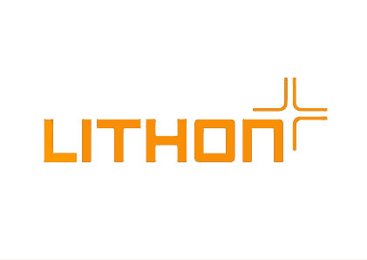
Palisaden nach DIN EN 13198
z.B. Verbundpalisaden von Lithonplus oder gleichwertig

Nachhaltiges, soziales Wirtschaften:
Produktionsstandorte müssen mit CSC Gold Standard zertifiziert sein.
Die Zertifizierung des „Concrete Sustainability Council“ weist eine umweltfreundliche Produktion von Betonwaren inkl. einer Auditierung der Lieferketten nach.
Das CSC-Siegel wird von BREEAM, LEED und der DGNB anerkannt.

Charakteristika: - Palisaden mit Verbundwirkung
- Betongüte C 30/37
- erhöhter Frost- und Tausalzwiderstand
- Statik auf Anfrage

Format: 20 x 17,5 x 40 Farbe: _________ Stück _________ €/Stück _________
Format: 20 x 17,5 x 60 Farbe: _________ Stück _________ €/Stück _________
Format: 20 x 17,5 x 80 Farbe: _________ Stück _________ €/Stück _________
Format: 20 x 17,5 x 100 Farbe: _________ Stück _________ €/Stück _________
Format: 20 x 17,5 x 120 Farbe: _________ Stück _________ €/Stück _________
Format: 20 x 17,5 x 150 Farbe: _________ Stück _________ €/Stück _________
Format: 20 x 17,5 x 160 Farbe: _________ Stück _________ €/Stück _________
Format: 20 x 17,5 x 180 Farbe: _________ Stück _________ €/Stück _________
Format: 20 x 17,5 x 200 Farbe: _________ Stück _________ €/Stück _________

Oberfläche: unbehandelt

Palisaden liefern und in ein Streifenfundament aus C 12/15 in den Abmessungen
l x b x h _______ cm x _______ cm x _______ cm nach den Angaben der Bauleitung höhen- und fluchtgerecht versetzen. Die Einbautiefe muss ca. 1/3 der Palisadenhöhe betragen. Das Fundament ist mit beidseitiger Rückenstütze auszubilden.

Die Hinterfüllung, bestehend aus nichtbindigem, sickerfähigen Material liefern, lagenweise einbringen und mit geeignetem Gerät lagenweise verdichten. Das Verdichtungsgerät darf nicht unmittelbar an die Palisaden herangeführt werden. Die Palisaden dürfen weder durch Baugeräte noch durch sonstige Verkehrslasten belastet werden. An der Rückseite der Palisaden ist eine Absperrbahn gegen durchsickerndes Wasser und Erdreich einzubauen. Bei Bauhöhen > 50 cm ist am Fuße des Streifenfundaments eine Drainageleitung vorzusehen.

Lithonplus GmbH & Co. KG

Zentrale Lingenfeld:
Karl-Lösch-Straße 3
67360 Lingenfeld
Telefon: 06344/949-0
Telefax: 06344/949-125

